[曾任副院长挂帅！南方医科大学南方医院神经外科学科带头人研究陷图像雷同争议](https://mp.weixin.qq.com/s?__biz=MzkyNzY3NzY3Nw==&mid=2247502035&idx=2&sn=0fa11c46a5bc550f463bde6f51b6b4cf)

[学术深瞳](javascript:void(0);)2025-04-27 12:43:33广东

近日，《Molecular Medicine Reports》期刊2017年发表的研究 **‘CD164 regulates proliferation and apoptosis by targeting PTEN in human glioma’ CD164通过靶向PTEN调控胶质瘤细胞增殖与凋亡**（doi: 10.3892/mmr.2017.6204 ）被揭露存在图像重复。该研究由Ming Tu , Lin Cai , Weiming Zheng , Zhipeng Su , Yong Chen , **Songtao Qi**（通讯作者，科主任、曾任南方医院副院长）共同完成，通讯单位为南方医科大学南方医院神经外科。

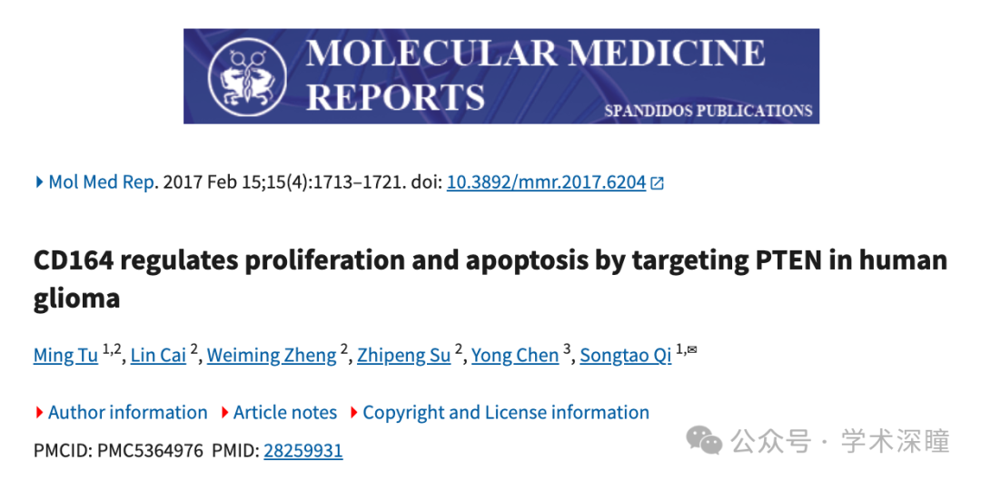

**2025年4月评论人Sholto David指出本文与早前研究图像重复：**

两篇由不同作者发表、时间相近的论文共用了一张Western blot图像。此问题由 ImageTwin.ai 识别发现。

论文DOI：  
10.3892/mmr.2017.6204  
10.1007/s13277-015-4665-7

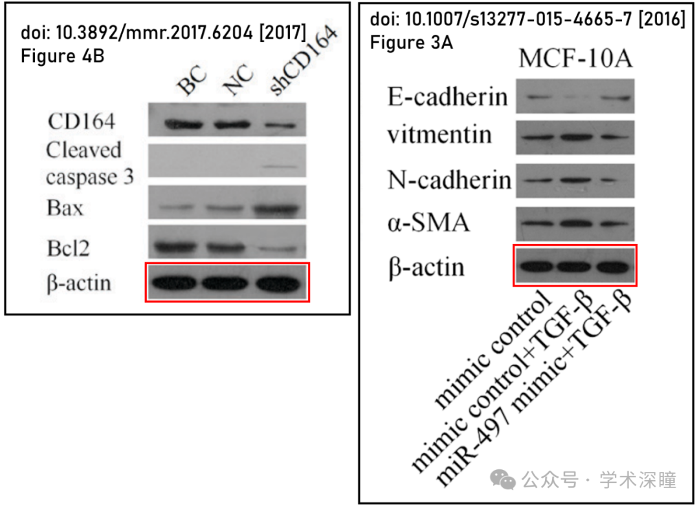

消息来源：

https://pubpeer.com/publications/9C69517D4D1C2A1CBB8D2F2939EF3A#0

如需论文查重，请联系QQ号3953278353



[#南方医科大学南方医院](https://mp.weixin.qq.com/mp/appmsgalbum?__biz=MzkyNzY3NzY3Nw==&action=getalbum&album_id=3567921507365978116#wechat_redirect)